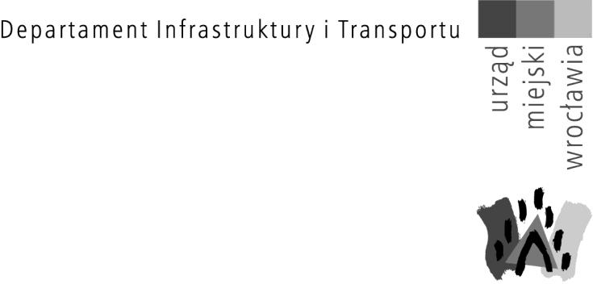



# (dane

# zostały

# zanonimizowane)

Wrocław, 19 maja 2025 roku

Sygnatura sprawy BZM-TZ.152.1.2025 Numer ewidencyjny pisma 00065828/2025/W

Dotyczy: petycji numer 14/2025 w sprawie postawienia dodatkowego przystanku na ulicy Grota - Roweckiego przy skrzyżowaniu z ulicą Kurpiów lub przesunięcie popołudniowych kursów linii 903.

Szanowny Panie,

w odpowiedzi na petycję numer 14/2025 z dnia 11 stycznia 2025 roku (data złożenia do Urzędu Miejskiego Wrocławia 7 marca 2025 r.) uprzejmie informuję, że planujemy przeniesienie przystanku „Grota – Roweckiego” z ulicy Kurpiów na ulicę Grota - Roweckiego.

# Wyjaśnienie

* + 1. W związku z konsultacjami społecznymi „Pakietu dla Południa”, których celem jest usprawnienie komunikacji zbiorowej na południu Wrocławia, w pierwszym etapie prac wybudujemy zatokę autobusową na końcu ulicy Grota -Roweckiego przy granicy miasta (tymczasową pętlę autobusową)

oraz łącznik autobusowy pomiędzy ulicami Kajdasza i Iwaszkiewicza. Wraz z budową zatoki na końcu ulicy Grota - Roweckiego planujemy budowę nowych przystanków w tej ulicy, w tym przystanku przy skrzyżowaniu

z ulicą Kurpiów. Część przystanków będzie realizowana w dokumentacji projektowej drogi dla pieszych i rowerów w ulicy Grota - Roweckiego

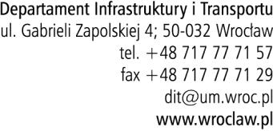

realizowanej przez ZDIUM, a część w zadaniu: „Budowa zatoki autobusowej na ul. Grota Roweckiego przy granicy miasta z uzupełnieniem brakującej infrastruktury przystankowej”, które będzie realizowane przez Wrocławskie Inwestycje.

* + 1. Dzięki zmianie lokalizacji przystanku „Grota- Roweckiego” będzie można wygodnie się przesiąść do autobusów, które w przyszłości pojadą z

tymczasowej pętli przez łącznik Iwaszkiewicza – Kajdasza i wydzieloną trasę autobusową na Jagodnie w stronę centrum.

* + 1. Nie planujemy obecnie wprowadzenia wnioskowanych przesunięć godzin odjazdu w rozkładzie jazdy linii 903. Taka zmiana wymagałoby dodania dodatkowego autobusu co wynika z :
       - konieczności utrzymania przerw wyrównawczych,
       - założonej synchronizacji linii,
       - uzgodnień z Gminą Żórawina oraz z Gminą Kobierzyce z uwagi na połączenie tej linii z linią 913 obsługującą miejscowość Wysoka.

Z wyrazami szacunku

Dokument podpisała Elżbieta Urbanek

Dyrektor Departamentu Infrastruktury i Transportu

Otrzymują:

1. Adresat
2. aa

Do wiadomości:

1. Wydział Partycypacji Społecznej
2. Wydział Transportu
3. MPK Sp z o.o.

Sprawę prowadzi:

Józefina Sobiegraj, 71-777-76-85, [Jozefina.Sobiegraj@um.wroc.pl](mailto:Jozefina.Sobiegraj@um.wroc.pl)

Urząd Miejski Wrocławia; Biuro Zrównoważonej Mobilności; ul. Gabrieli Zapolskiej

4, 50-032 Wrocław, tel. + 48 71 777 79 22; fax + 48 71 777 71 29;

bzm@um.wroc.pl; [www.wroclaw.pl](http://www.wroclaw.pl/)

Strona 2/2